**UNIVERSIDADE FEDERAL DE SANTA MARIA**

**CENTRO DE TECNOLOGIA**

**CURSO DE ENGENHARIA DE COMPUTAÇÃO**

**Mauricio Machado Lourenço**

**DESENVOLVIMENTO DO PROTÓTIPO DE UM SISTEMA DE LOCALIZAÇÃO COM MÓDULO WI-FI**

**Santa Maria, RS, Brasil**

**2016**

**Mauricio Machado Lourenço**

**DESENVOLVIMENTO DO PROTÓTIPO DE UM SISTEMA DE LOCALIZAÇÃO COM MÓDULO WI-FI**

Monografia apresentada ao curso de Engenharia de Computação, da Universidade Federal de Santa Maria (UFSM, RS), como requisito parcial para a obtenção do título de **Engenheiro de Computação.**

Orientador Prof. Dr. Carlos Henrique Barriquello

Santa Maria, RS

2016

**Mauricio Machado Lourenço**

**DESENVOLVIMENTO DO PROTÓTIPO DE UM SISTEMA DE LOCALIZAÇÃO COM MÓDULO WI-FI**

Monografia apresentada ao curso de Engenharia de Computação, da Universidade Federal de Santa Maria (UFSM, RS), como requisito parcial para a obtenção do título de **Engenheiro de Computação.**

**Aprovado em 28 de novembro de 2016:**

____________________________________

**Carlos Henrique Barriquello, Dr. (UFSM)**

(Presidente/Orientador)

Santa Maria, RS

2016

**RESUMO**

**DESENVOLVIMENTO DO PROTÓTIPO DE UM SISTEM DE LOCALIZAÇÃO COM MÓDULO WI-FI**

AUTOR: Mauricio Machado Lourenço

ORIENTADOR: CARLOS HENRIQUE BARRIQUELLO

Resumo...

**Palavras-chave:**

**ABSTRACT**

**PROTOTYPE DEVELOPMENT OF A TRACKING SYSTEM WITH WI-FI MODULE**

AUTHOR: MAURICIO MACHADO LOURENÇO

ADVISOR: CARLOS HENRIQUE BARRIQUELLO

Abstract...

**Keywords:**

**SUMÁRIO**

1. **INTRODUÇÃO**

O presente trabalho tem como objetivo a criação do protótipo de um sistema de localização, de baixo custo em alternativa ao uso do sistema GPS (*Global Positioning System)*, que utiliza um módulo Wi-Fi (*Wireless Fidelity*), definido como *Acces Point*, esse módulo será localizado pelo aplicativo implementado para o sistema de dispositivos móveis *Android*. A ideia é utilizar esse protótipo para criar uma coleira a qual será ser identificada pelo aplicativo desenvolvido, possibilitando assim que animais de estimação possam ser localizados por seus donos ou outras pessoas. Além disso, esse sistema pode ser usado para localizar outros objetos, bastando apenas adaptar o aplicativo para que ele funcione de acordo com o esperado.

São tratados de alguns tópicos relacionados com o desenvolvimento do presente trabalho, na unidade 1, tais como: Internet das Coisas (*Internet of Things*), a tecnologia Wi-Fi, métodos de localização em radiofrequência e o sistema GPS (*Global Positioning System)*.

No capítulo 2 é feita uma apresentação do módulo ESP8266, módulo Wi-Fi utilizado no sistema de localização desenvolvido.

No capítulo 3 é feita uma descrição do funcionamento do sistema desenvolvido.

No capítulo 4 é apresentado como o aplicativo foi implementado, com uma descrição das APIs (*Application Programming Interface*) utilizadas e suas funcionalidades.

Foram realizados testes para testar a performance do sistema desenvolvido, um teste de alcance e um teste de duração de bateria para o módulo ESP8266.

* 1. Internet das Coisas

Atualmente, a Internet das Coisas (*Internet of Things* - IoT) vem ganhando grande destaque no cenário das telecomunicações e está sendo considerada a revolução tecnológica que representa o futuro da computação e comunicação [Tan e Wang 2010; Atzori et al. 2010 apud França et al. 2011].

A ideia central do paradigma da Internet das Coisas é permitir que objetos que nos rodeiam em nosso dia-a-dia se conectem à internet. Esses objetos podem ser quaisquer dispositivos, tais como eletrodomésticos, pneus, sensores, atuadores, telefones celulares, entre outros, que possam ser identificados e interligados a internet para trocar informações e tomar decisões para atingir objetivos comuns [Atzori et al. 2010 apud França et al. 2011].

De acordo com o infográfico da Figura, a Internet das coisas é formada por três partes principais: As coisas, as quais possuem sensores embarcados; as redes que conectam os objetos e, os sistemas que processam dados de/para as coisas.

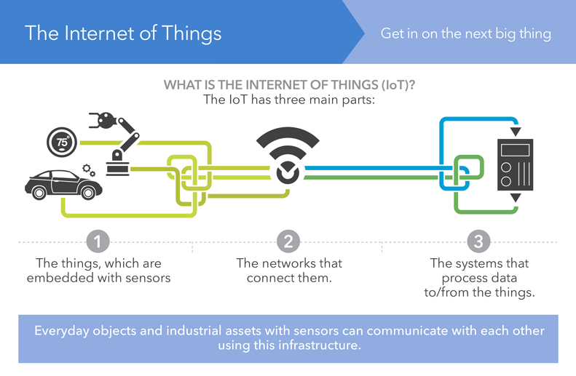

Figura – partes da IoT.

De acordo com Almeida (2015, p. 8)

A empolgação atual com IoT é fruto da convergência de diversas tecnologias. Em primeiro lugar, a miniaturização e popularização de sensores viabilizam a coleta e transmissão de dados, com estimativa de mais de 40 bilhões de dispositivos conectados em 2020 (ABI Research, 2013). Tal conectividade é viabilizada pelo avanço das redes sem fio, tornando onipresente o acesso e a transmissão dos dados para a Internet.

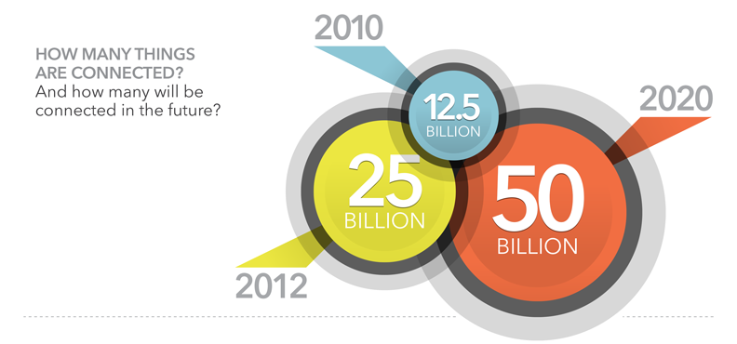

Figura – número de coisas conectadas.

O infográfico da Figura mostra que em 2020 teremos 50 bilhões de objetos conectados à internet, o que representa um futuro promissor na área de dispositivos embarcados e aplicações relacionadas à IoT.

* 1. A tecnologia Wi-Fi

Hoje em dia o Wi-Fi (*Wireless Fidelety*) é um dos padrões mais difundidos de acesso à internet, estando presente em praticamente todo lugar e sendo compatível com praticamente qualquer dispositivo moderno que forneça suporte a esse serviço.

De acordo com Tanenbaum (2003), esse padrão teve início na mesma época do surgimento dos *notebooks*, muitas pessoas queriam que seu dispositivo móvel se conectasse automaticamente à internet assim que entrassem no escritório. Muitos grupos começaram a trabalhar para alcançar esse objetivo e, a solução encontrada foi equipar os escritórios e os notebooks com transmissores e receptores de rádio de ondas curtas para permitir a comunicação entre eles. Porém, surgiu um problema de compatibilidade pois, um transmissor de uma marca não conseguia se comunicar com um receptor de outra marca então, a indústria decidiu que adotar um padrão era uma boa ideia. Coube ao time do IEEE (*Institute of Eletrical and Eletronics Engineers*), que padronizou as LANs com fio, elaborar um padrão de LANs sem fio. O padrão recebeu o nome de 802.11, também conhecido popularmente por Wi-Fi.

Em sua primeira versão, apresentada em 1997, a velocidade de comunicação era de 1 Mbps ou 2 Mbps. Como essa era uma velocidade muito lenta, começou-se a trabalhar em busca de padrões mais rápidos. Houve uma divisão dentro do comitê, resultando na publicação de dois novos padrões em 1999. O padrão 802.11a utiliza uma faixa de frequência mais larga e funciona em velocidades de 54 Mbps. O padrão 802.11b utiliza a mesma faixa de frequências que 802.11, mas emprega uma técnica de modulação diferente para alcançar 11 Mbps. O comitê apresentou ainda outra variante, o 802.11g, que utiliza a técnica de modulação do 802.11a, mas emprega a faixa de frequências do 802.11b e atinge 54 Mbps.

* 1. Técnicas de Localização em Radiofrequência

As técnicas de localização em radiofrequência podem ser divididas em grupos: AoA (*Angle of Arrival*), RSSI (*Received Signal Strength Indicator*), TOA (*Time of Arrival)* e TDOA (*Time Difference Of Arrival*).

* + 1. ANGLE OF ARRIVAL (AOA)

A técnica Angle of Arrival (HIGHTOWER; BORRIELO, 2001; RUSSEL, 2003 apud FAGUNDES, 2008), como o nome sugere, utiliza o ângulo de chegada do sinal de radiofrequência, são necessárias no mínimo duas medições entre o transmissor e o receptor para localização no plano 2D, e 3 medições para localização em 3 dimensões (triangulação). Em cada medição é calculado o ângulo em que o sinal é mais forte. Com os valores dos ângulos calculados e sabendo o tamanho das arestas adjacentes a ambos, define-se o triângulo. A interseção das linhas determina a localização do dispositivo transmissor.

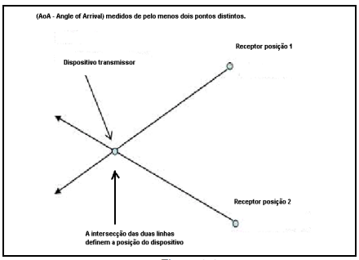

Figura 4. Representação da técnica AoA.

* + 1. RECEIVED SIGNAL STENGTH INDICATOR (RSSI)

A técnica RSSI (*Received Signal Strength Indicator)* utiliza a potência do sinal recebido para estimar a distância entre a estação e o ponto de acesso.

* + 1. TIME OF ARRIVAL

O cálculo da posição de um dispositivo móvel é feito através da medição do tempo de propagação de um sinal desde o emissor até o receptor. A velocidade de propagação é conhecida, logo infere-se a distância entre emissor e receptor.

A interseção das circunferências indica a possível posição do dispositivo móvel.

Existe a necessidade de um sincronismo rigoroso entre estações base e móvel, bem como alterações a nível de hardware.

* + 1. TIME DEFERENCE OF ARRIVAL (TDOA)
  1. O Sistema GPS

Em termos de sistemas de localização, a tecnologia mais difundida atualmente é a do GPS (*Global Positionig System*), estando presente em diversas aplicações e áreas em nosso cotidiano como: navegação, agricultura, segurança, localização, etc.

* + 1. História

De acordo com a Administração Nacional da Aeronáutica e Espaço, *National Aeronautics and Space Administration* - NASA (2012), o GPS teve início como um experimento conduzido pela marinha dos EUA na metade dos anos 60, utilizado para localizar submarinos americanos que transportavam mísseis nucleares e, tinha como princípio de funcionamento localização via satélite através de deslocamentos em seu sinal de rádio conhecido como “Efeito Doppler”. Assim, com seis satélites orbitando os polos, submarinos eram capazes de observar as mudanças de satélite em Doppler e marcar a localização de um submarino em questão de minutos. Mais tarde, no início dos anos 70, esse sistema foi adotado e aprimorado pelo DoD (*Departament of Defense)* dos EUA, o DoD decidiu utilizar satélites para dar suporte a seu sistema de navegação proposto. O DoD seguiu em frente e lançou o *Navigation System with Timing and Ranging* (NAVSTAR) em 1978. O sistema com 24 satélites se tornou completamente operacional em 1993.

Atualmente, o sistema GPS é controlado pelo governo norte-americano e é operado pelas Forças Aéreas americanas. Duas camadas de serviço são fornecidas: O *Standard Positioning Service* (SPS), disponível para uso civil e o *Precise Positioning Service* (PPS), de uso restrito das forças armadas norte-americanas, agências federais americanas e forças armadas e governamentais selecionadas. Enquanto o SPS usa o código CA em uma frequência L1, o PPS usa o código P em ambas frequências L1 e L2, garantindo maior precisão.

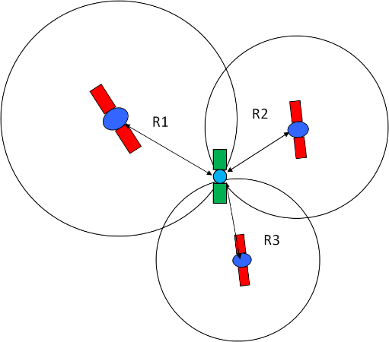

Figura - Sinais de rádio GPS.

* + 1. Princípios de Funcionamento

O GPS utiliza a técnica TOA para determinar a posição no espaço. A imagem da Figura explica como um dispositivo GPS utiliza essa técnica para determinar sua localização.

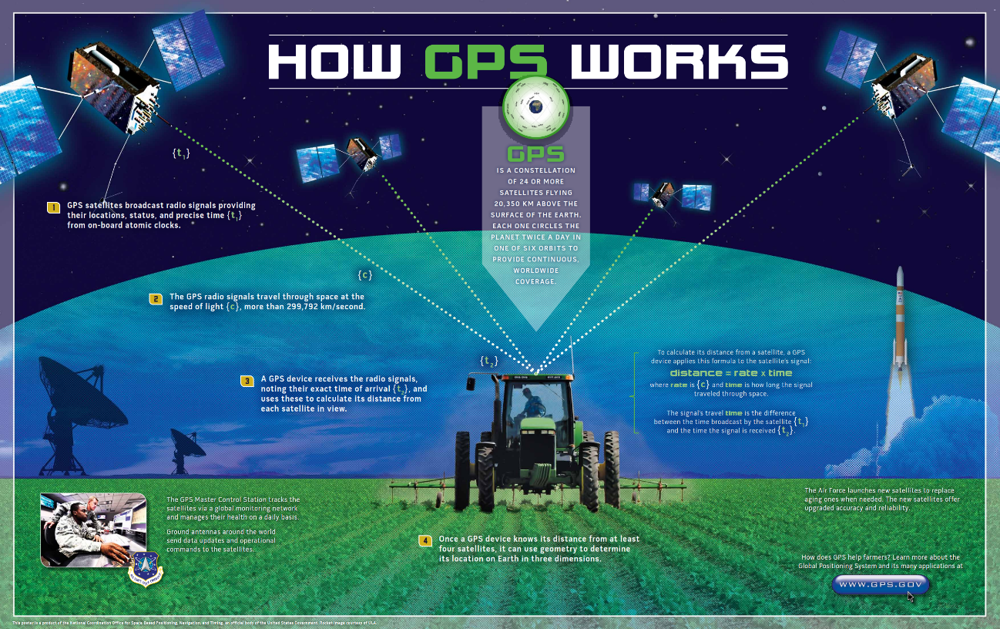

Figura – Como o GPS funciona.

Satélites do sistema transmitem sinais de rádio informando, suas localizações, status e tempo preciso obtidos de relógios atômicos onboard. Os sinais de rádio GPS viajam no espaço na velocidade da luz, aproximadamente 300 Km/h. O dispositivo GPS recebe os sinais de rádio, salvando seus exatos tempos de chegada e usa esses tempos para calcular a distância de cada satélite em sua linha de visada. Para calclular a distância de um satélite, um dispositivo GPS utiliza a seguinte fórmula:

Onde, a velocidade é a velocidade da luz e o tempo é dado pela diferença entre o tempo de transmissão do sinal pelo satélite e o tempo em que o sinal é recebido (TOA). Uma vez que o GPS conhece a distância de pelo menos três satélites, ele utiliza um sistema de triangulação para determinar sua localização na terra em três dimensões.



Figura - Triangulação sistema GPS.

1. **O Módulo ESP8266**

Tendo em vista as principais características das aplicações da Internet das Coisas que são conectividade e mobilidade, o módulo Wi-Fi ESP8266, da empresa Espressif, vem ganhado destaque, devido ao seu tamanho, recursos, facilidade de uso e preço acessível (menos de USD 3,00 em sites internacionais). O ESP8266 é um SOC (System On Chip) com protocolo TCP/IP integrado.

Esse módulo pode ser utilizado em uma ampla gama de aplicações, exatamente pelo fato de possuir conectividade Wi-Fi, um poder de processamento e tamanho reduzido. Possíveis aplicações para esse módulo são: Tomadas inteligentes; Automação residencial; Monitoramento remoto; Segurança doméstica, comercial e industrial; Redes de sensores; Controle industrial sem-fio; Monitores de bebês e crianças; Eletrônica vestível; Dispositivos para localização Wi-Fi; Tags de identificação para segurança; Câmeras IP; Robótica; E muito mais.

O ESP8266 foi criado em diversas variantes por sua fabricante, oficialmente são 12, numeradas de ESP-01 até ESP-12, a principal diferença está no que diz respeito ao número de IOs e tamanho do chip. A imagem a seguir mostra o ESP-01 e após e feita uma descrição dos pinos.

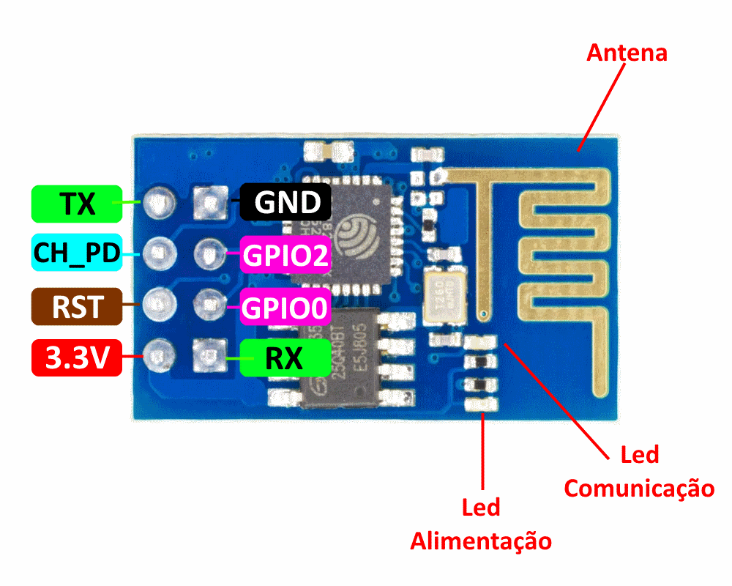

Figura . Módulo ESP-01

**Vcc:** Tensão de alimentação 3.3 V, consome até 300mA;

**GND:** sinal de Terra GND;

**Tx:** Sinal do Tx do módulo a ser conectado no Rx do microcontrolador (sinal em 3.3 V);

**Rx:** sinal do Rx do módulo, a ser concectado no Tx do microcontrolador (sinal em 3.3 V!);

**RST:** sinal de Reset/Restart acionado em nível baixo (GND);

**CH_PD:** Sinal de habilitação do chip (chip enable), usado na gravação de firmware ou atualização. Deve ser mantido em nível ALTO para operação normal;

**GPIOO:** Pode ser controlado pelo firmware, e **deve ser colocado em nível baixo (GND) para modo update, ou em nível alto para operação normal;**

**GPIO2:** I/O que pode ser controlada pelo firmware;

**LED:** Quando está ligado, fica aceso em cor vermelha, e aciona a cor Azul para indicar atividade. Pisca uma vez para indicar momento de boot.

* 1. Características de Hardware

Esse módulo possui as seguintes características de hardware:

Wi-Fi integrado em frequência de 2.4 GHz com suporte a WPA e WPA2;

Conectores GPIO (General Purpose Input Output), barramentos I2C, SPI, UART, entrada ADC, saída PWM e sensor interno de temperatura;

CPU que opera em 80 MHz, com possibilidade de operar em 160 MHz;

Arquitetura RISC de 32 bits; 32 KBytes de RAM de intruções;

96 KBytes de RAM de dados; 64 Kbytes de ROM para boot;

Memória Flash SPI Winbond W25Q40BVNIG de 512 KBytes;

Núcleo baseado no IP (Intellectual Processor) Diamand Standard LX3 da Tensilica, esse núcleo é baseado em um IP Xtensa da Cadence, que foi modificado a critérios da Espressif; Existem módulos de diferentes tamanhos e fabricantes.

* 1. Características de Operação

Conexão às redes padrão 802.11 B/G/N, porém com velocidade limitada a velocidade da porta serial;

Alcance aproximado 91 metros;

Tensão de operação: 3.3 VDC;

Comunicação serial: pinos TX e Rx

Modos de operação: Cliente, *Acces Point*, Cliente + *Acces Point*;

Modos de segurança wireless: OPEN/ WEP/WPA_PSK/WPA_WPA2_PSK;

Suporta comunicação TCP e UDP, com até 5 conexões simultâneas;

Pode operar em faixas de temperatura de - 40ºC a 125ºC;

Energia de consumo em modo *sleep* menor que 10 uA;

Tempo para sair de *sleep* e transmitir pacotes menor que 2ms;

Potência de *standby* menor que 1.0mW;

* 1. O Módulo ESP – 12E

Por padrão os módulos saem de fábrica com o firmware AT, que consiste em uma série de comandos para o uso do módulo em si. Para o desenvolvimento desse trabalho foi utilizado o módulo ESP8266-12E, que além das características já citadas possui alimentação micro USB 5V com regulador de tensão 3.3V e vem com o firmware NodeMCU Lua, esse firmware permite programar o dispositivo em linguagem Lua, transformando-o em um microcontrolador com Wi-Fi integrado. A imagem a seguir mostra o módulo EPSP-12E.

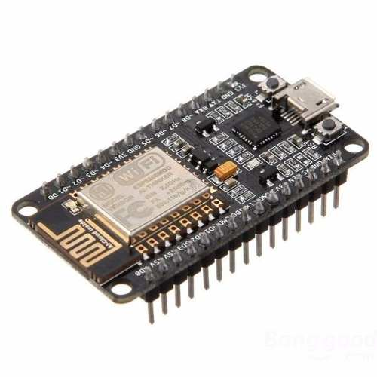

Figura – Módulo ESP-12E.

1. **Descrição do Sistema**

Atualmente, pesquisas mostram que as pessoas utilizam muito mais o smartphone do que PC para acessar a internet, isso se deve principalmente à mobilidade, permitindo que uma pessoa com smartphone esteja conectada à rede de praticamente qualquer lugar do planeta. Tendo isso em vista, o sistema proposto foi desenvolvido como uma aplicação para smartphones com Android, visto que o sistema para dispositivos móveis da Google detém a maior fatia de mercado, o que não impede que no futuro essa solução também possa ser implementada para outros sistemas tais como o iOS, ou permitir que as informações de localização possam ser acessadas em um navegador por meio de um computador. O aplicativo desenvolvido também tira proveito de outros recursos que qualquer smartphone possui hoje em dia, tais como GPS, módulo Wi-Fi, funções como mostrar redes Wi-Fi disponíveis, mandar e receber informações através de redes móveis, etc.

A função de localização foi implementada tendo como base a técnica de localização RSSI, assim, a distância entre emissor (ESP8266) e receptor (smartphone) é estimada através da potência do sinal recebido.

A distância entre emissor e receptor é calculada por meio da fórmula de Friis, que relaciona potência recebida com potência transmitida e é dada pela equação a seguir:

Onde:

Pr = Potência recebida;

Pt = Potência transmitida;

Gt = Ganho antena transmissor;

Gr = Ganho antena receptor;

λ = Comprimento de onda;

R = distância entre as antenas;

A Pr é dada pela potência do sinal recebido pelo smartphone; Pt é dada pela potência de transmissão do ESP8266 (20 dBm = 100 mW); os ganhos Gt e Gr foram definidos como 1; λ foi obtido para a frequência de operação da Wi-Fi (2.4 GHz) e R é o valor da distância a ser calculado pelo aplicativo.

O diagrama de interação da figura a seguir mostra como funciona a função de localização do módulo.

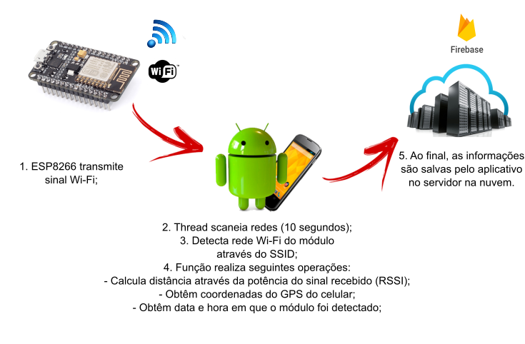

Figura –Diagrama de interação entre o ESP8266 e aplicativo.

Não é possível estimar a posição exata do módulo, mas sim a posição do GPS do smartphone e a distância aproximada em que o animal se encontra. Assim, o aplicativo irá mostrar ao dono a marcação de uma circunferência no mapa, com centro nas coordenadas do GPS que identificou o módulo e raio igual a distância estimada.

Logo, caso o dono de um animal deseje saber em que local seu animal foi avistado pela última vez, basta selecionar a opção no aplicativo que busca a última informação salva no servidor na nuvem.

1. **Desenvolvimento Aplicação Android**

O aplicativo do sistema de localização foi implementado utilizando o ambiente de desenvolvimento integrado (IDE – *Integrated Development Enviroment*) Android Studio, cujo software, documentação e suporte é fornecido pela Google. Dentre os recursos fornecidos pelo Android Studio, destacam-se: editor, emulador com vários recursos, compilador, ferramenta para debug e integração com diversas APIs. A imagem a seguir apresenta a interface do usuário do Android Studio.

Foram utilizadas duas APIs no desenvolvimento do aplicativo: a do Google Maps e a do Firebase. É necessário realizar uma série de passos para integrá-las ao Android Studio (ambiente de desenvolvimento de aplicações Android) e utilizá-las na aplicação, mas é tudo muito bem explicado na documentação de cada uma.

* 1. API do Google Maps

O *Google Maps* é um serviço de visualização de mapas e imagens de satélite fornecido pela Google. A API para *Android* permite adicionar mapas baseados em dados da Google à aplicação.

As APIs do *Google Maps* estão disponíveis para Android, iOS, navegadores e via serviços web HTTP. As APIs são gratuitas para uma variedade de casos de uso, possuindo um plano padrão gratuito para aplicações externas gratuitas publicamente disponíveis para dispositivos móveis com cobranças por aumentos acima dos limites de uso e, o plano empresarial com contratos anuais para implementações empresariais e tem como vantagens suporte técnico 24 horas; Acordo de Nível de Serviço (ANS) e recursos avançados de implementação da API e sem publicidade.

A API do Google Maps fornece os seguintes recursos para adicionar à aplicação: mapas interativos; visualização de imagens de satélite e do *Street View* e, a adição de marcadores, janelas de informação e polilinhas personalizadas.

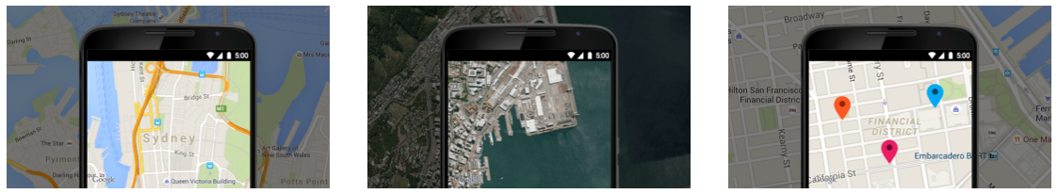

Figura – Recursos disponíveis na API do Google Maps.

* 1. API do Firebase

O Firebase fornece um conjunto de ferramentas para desenvolver aplicações de alta qualidade, de forma rápida e fácil.

A maioria dos recursos do Firebase é gratuito em qualquer escala, todos os recursos pagos têm uma camada gratuita com dois planos pagos para quando o negócio começar a expandir. A medida que a popularidade da aplicação for crescendo não é necessário se preocupar em expandir o código do servidor ou provisionar mais capacidade, esse serviço é fornecido pelo Firebase.

A imagem a seguir mostra todos os serviços fornecidos pelo Firebase, cada recurso funciona de forma independente, cabe ao desenvolvedor decidir quais recursos integrar ou não à aplicação.

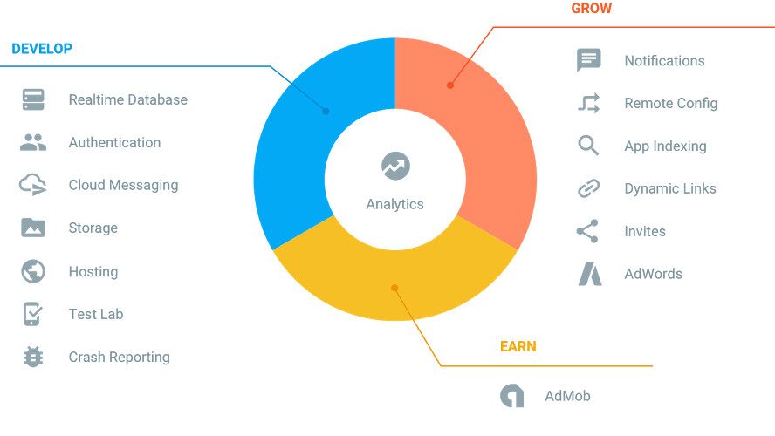

No aplicativo desenvolvido foi utilizado o Realtime Database, que é um banco de dados hospedado na nuvem. Os dados são armazenados em JSON (*JavaScript Object Notation*) e sincronizados em tempo real com todos os clientes conectados e permanecem disponíveis quando o aplicativo é desconectado. Assim, todos os clientes compartilham uma instância de Realtime Database e automaticamente recebem atualizações com os dados mais recentes.

O banco de dados no servidor do Firebase tem a estrutura de uma árvore JSON hospedada na nuvem. Diferentemente de um banco de dados SQL, não há tabelas nem registros. Quando dados são adicionados à árvore JSON eles se tornam um nó na estrutura JSON existente.

1. **MODELAGEM**
   1. diagrama de casos de uso
   2. diagrama de classes
2. **Descrição do Aplicativo**

O aplicativo foi implementado sob duas perspectivas: a do cliente, dono de um animal, que adquiriu a coleira; e a do usuário que irá utilizar o aplicativo para localizar os animais. A imagem da figura mostra a tela inicial do aplicativo, onde é possível escolher entre a função de busca e a interface do cliente.

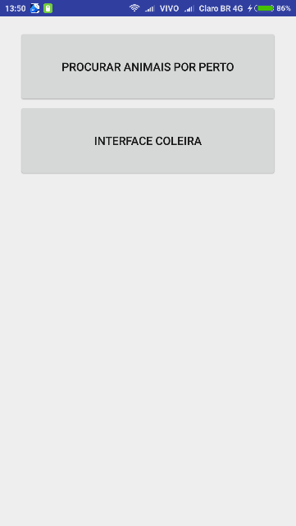

Figura . Tela inicial do aplicativo.

A seguir, é feita uma descrição mais detalhada de cada caso de uso, com diagramas de interação e imagens das telas do aplicativo.

* 1. Usuário

O usuário comum do aplicativo, que também pode ser um cliente, realiza a operação de busca dos animais (módulos) que estão por perto.

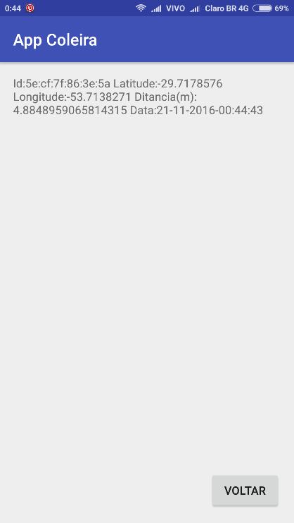

* 1. Cliente

Ao entrar na interface do cliente, são exibidas opções de cadastro e de visualização de status do pet.

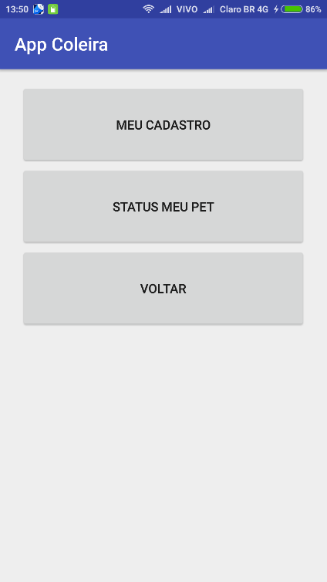

Ao selecionar a opção Meu Cadastro, o aplicativo seguirá para a uma tela onde é possível criar um novo cadastro, ou editar o cadastro feito anteriormente.

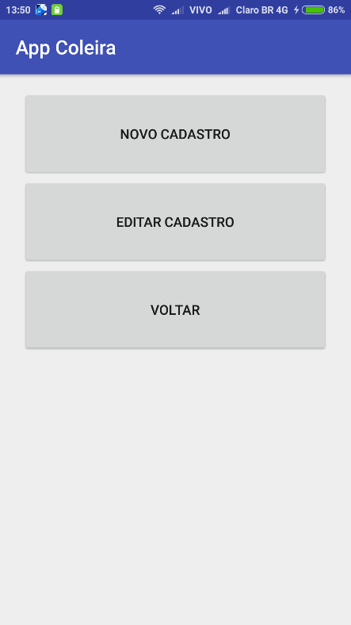

Para utilizar o sistema, primeiro é necessário que o cliente realize um cadastro. Após preencher os campos e clicar em salvar as informações são armazenadas no banco de dados do Firebase na nuvem.

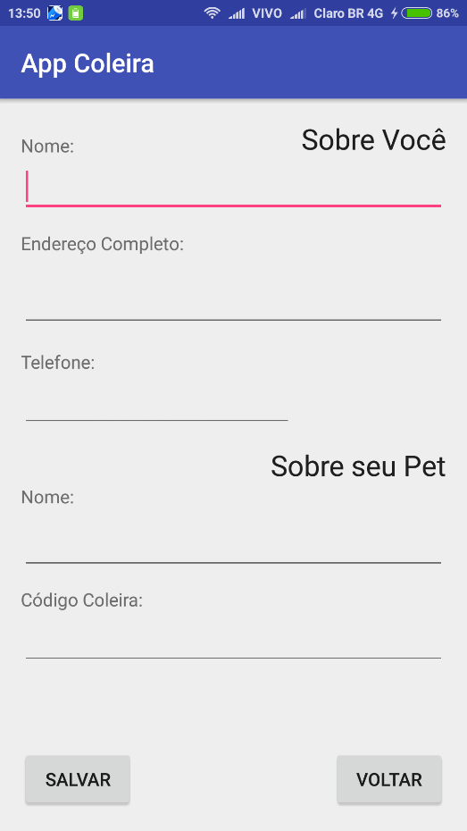

Na imagem da Figura podemos ver os dados armazenados no Firebase Database na estrutura JSON.

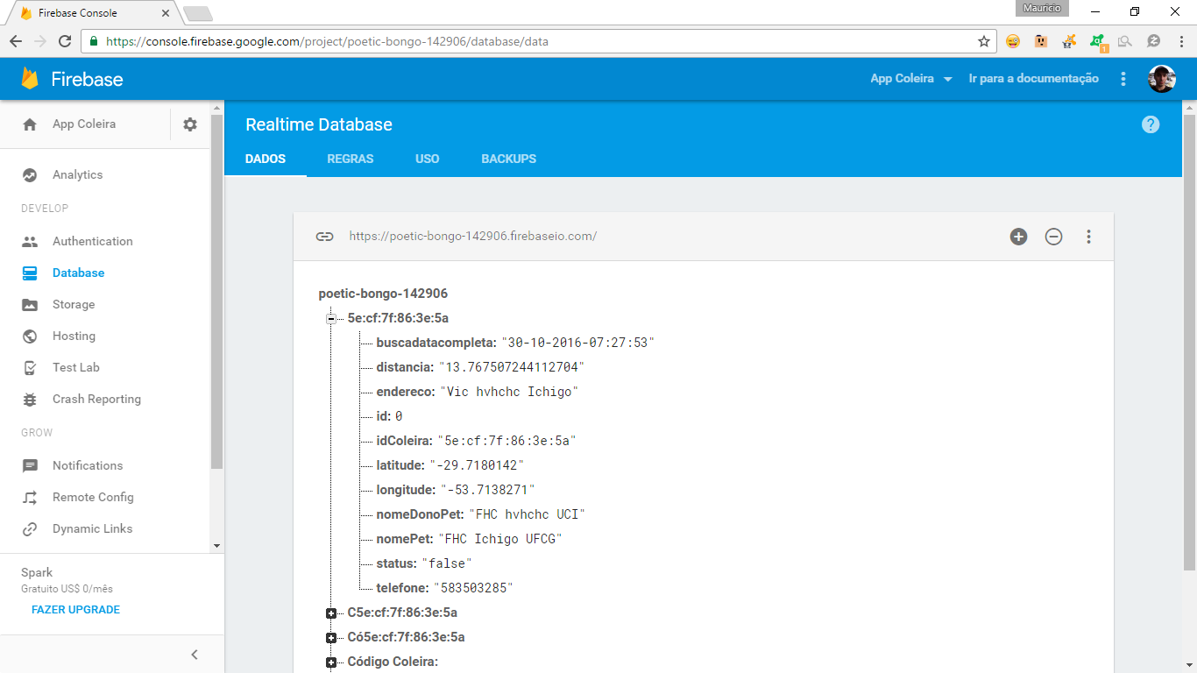

Após realizar o cadastro, o cliente pode visualizar as informações cadastradas e a localização do módulo através da opção de status. A imagem da Figura mostra a tela com as informações do módulo cadastrado obtidas do *Firebase Database* e a visualização no mapa do *Google Maps* da localização do módulo (dentro da área da circinferência, em vermelho).

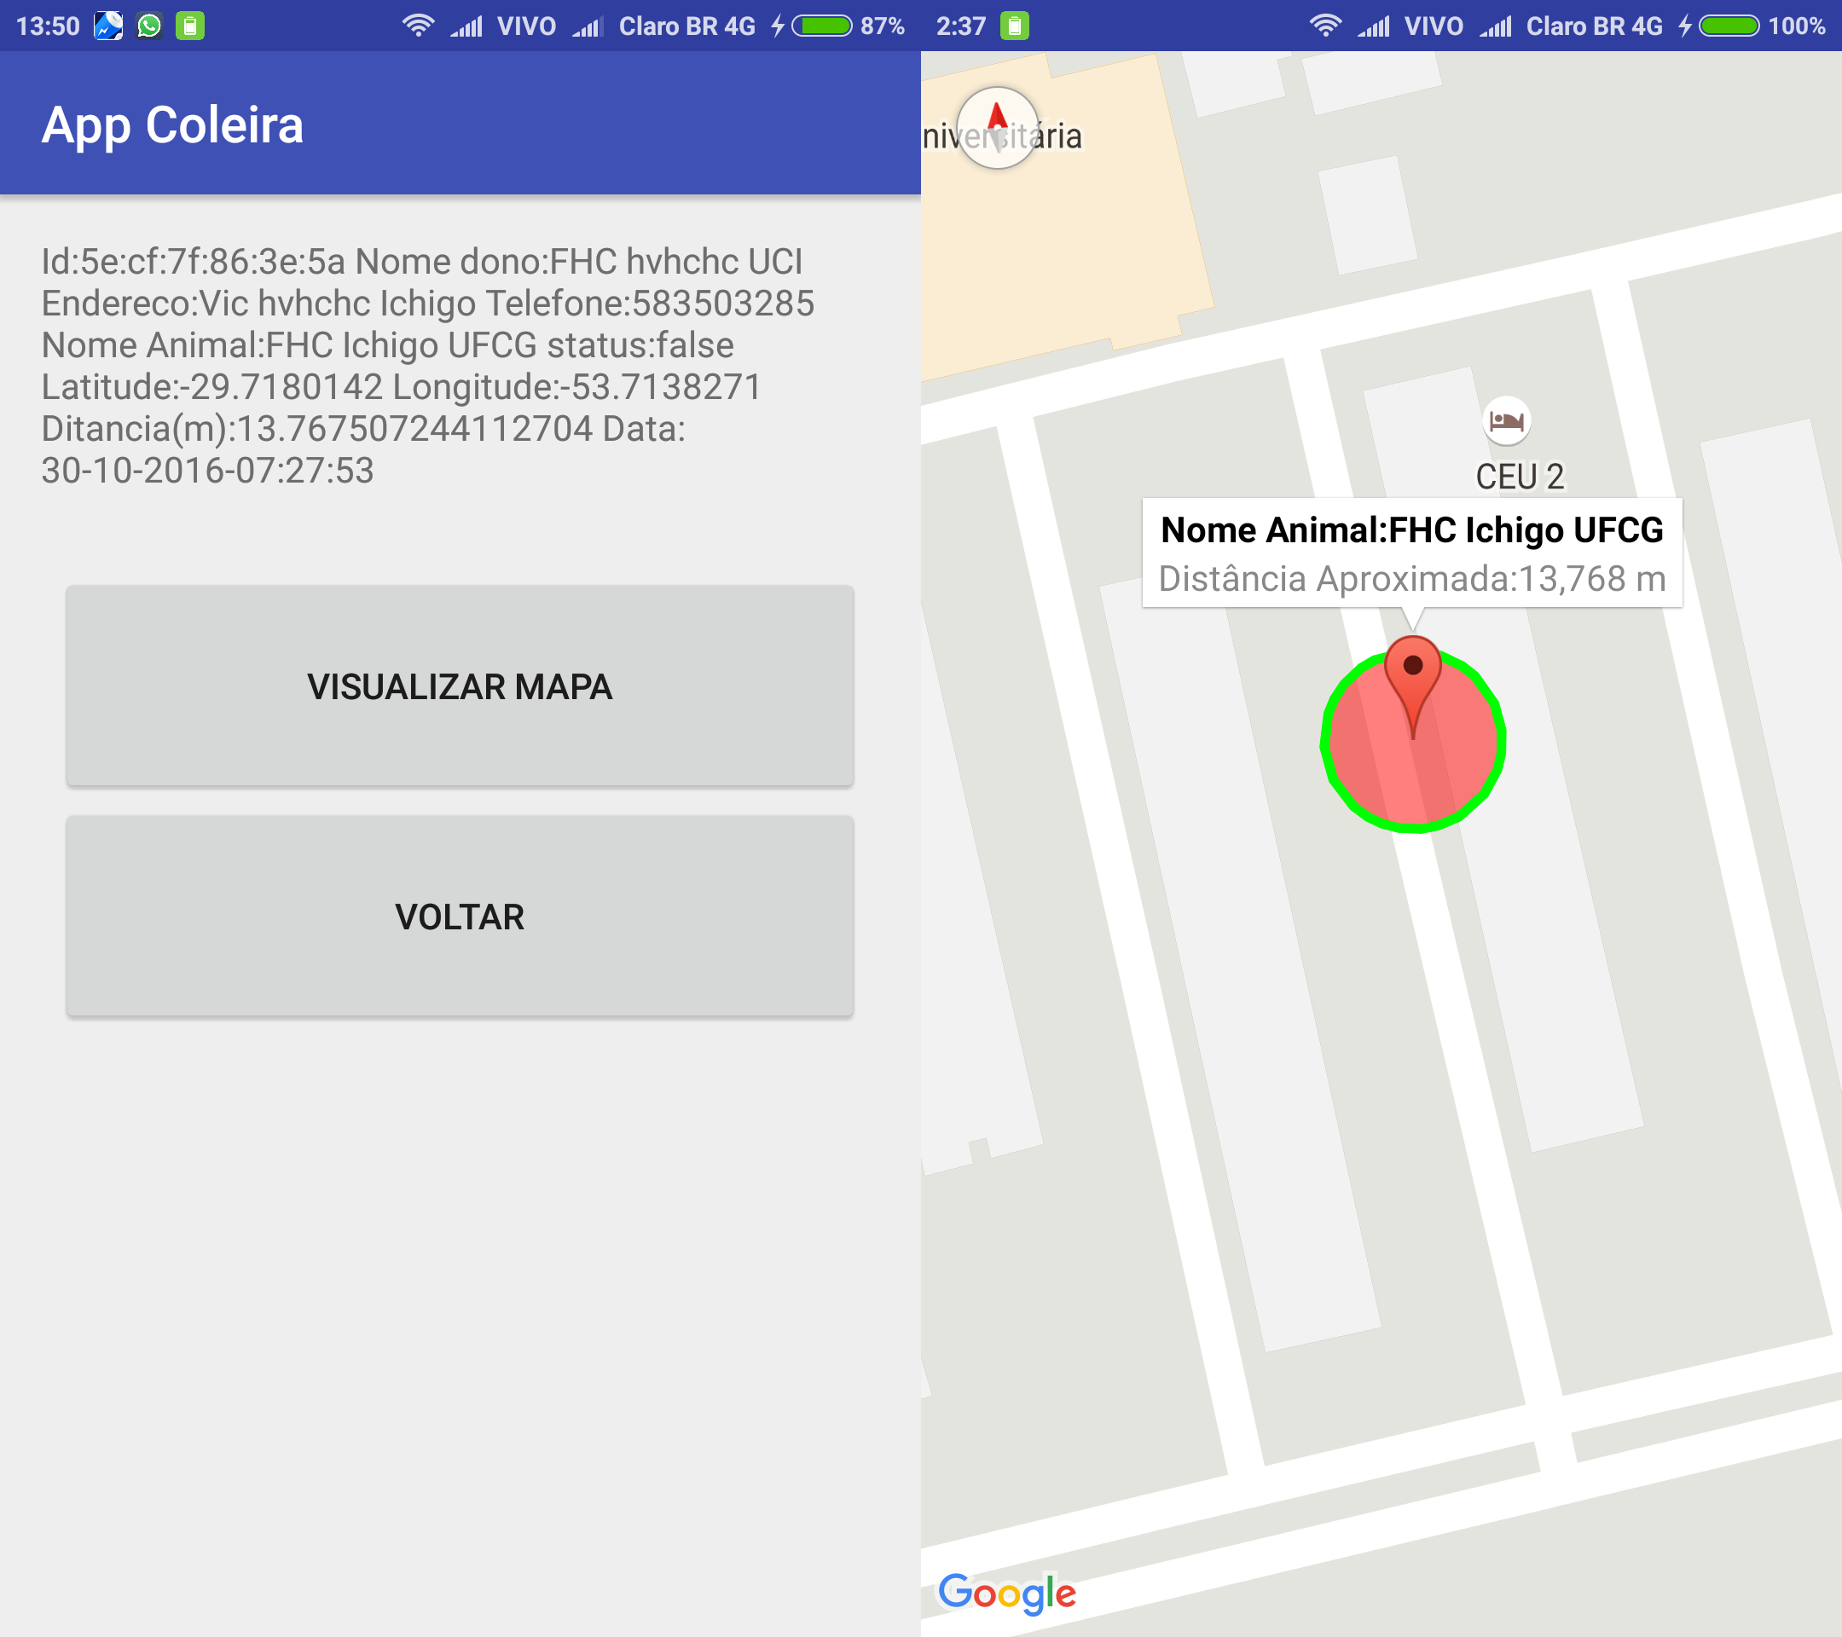

Figura

1. **RESULTADOS OBTIDOS**
   1. TESTE DE ALCANCE

Foi realizado um teste de alcance para testar o sistema desenvolvido.

* 1. TESTE DE BATERIA

Um teste de bateria foi realizado para se ter uma estimativa da energia consumida pelo módulo ESP8266.

1. **GPS X Aplicação Android**
2. **Conclusão**

**REFERÊNCIAS**